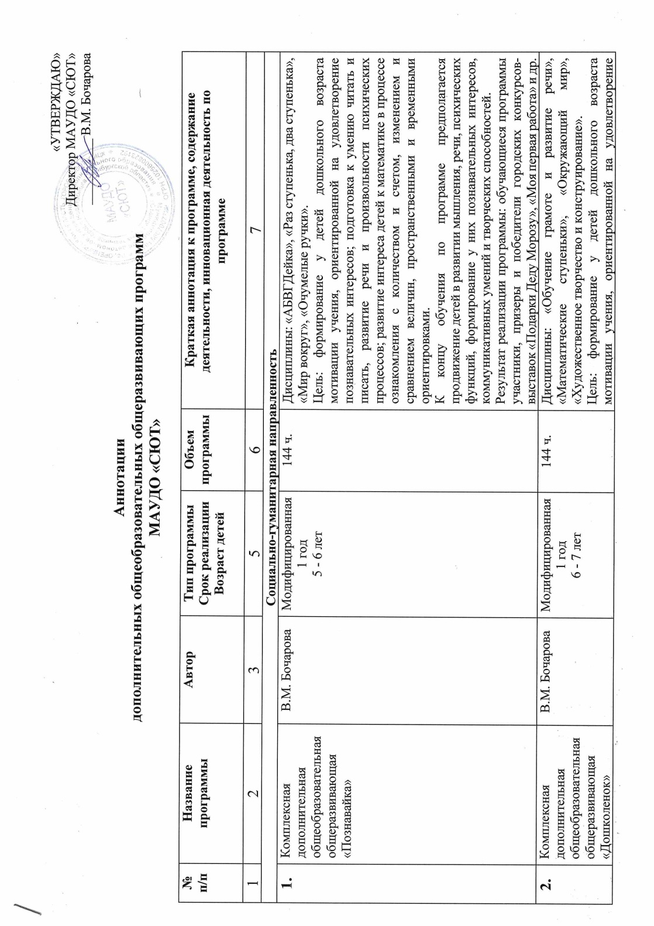
«УТВЕРЖДАЮ»
Директор МАУДО «СЮТ»
__________ В.М. Бочарова
Аннотации
дополнительных общеобразовательных общеразвивающих программ ДО «СЮТ»

№ п/п | Название программы | Автор | Тип программы  Срок реализации  Возраст детей | Объем программы | Краткая аннотация к программе, содержание деятельности, инновационная деятельность по программе
1 | 2 | 3 | 5 | 6 | 7
Социально-гуманитарная направленность
1. | Комплексная дополнительная общеобразовательная общеразвивающая «Познавайка» | В.М. Бочарова | Модифицированная 1 год  5 - 6 лет | 144 ч. | Дисциплины: «АБВГДейка», «Раз ступенька, два ступенька», «Мир вокруг», «Очумелые ручки».  Цель: формирование у детей дошкольного возраста мотивации учения, ориентированной на удовлетворение познавательных интересов; подготовка к умению читать и писать, развитие речи и произвольности психических процессов; развитие интереса детей к математике в процессе ознакомления с количеством и счетом, изменением и сравнением величин, пространственными и временными ориентировками.  К концу обучения по программе предполагается продвижение детей в развитии мышления, речи, психических функций, формирование у них познавательных интересов, коммуникативных умений и творческих способностей.  Результат реализации программы: обучающиеся программы участники, призеры и победители городских конкурсов-выставок «Подарки Деду Морозу», «Моя первая работа» и др.
2. | Комплексная дополнительная общеобразовательная общеразвивающая «Дошколенок» | В.М. Бочарова | Модифицированная 1 год  6 - 7 лет | 144 ч. | Дисциплины: «Обучение грамоте и развитие речи», «Математические ступеньки», «Окружающий мир», «Художественное творчество и конструирование».  Цель: формирование у детей дошкольного возраста мотивации учения, ориентированной на удовлетворение познавательных интересов; подготовка к умению читать и писать, развитие речи и произвольности психических процессов; развитие интереса детей к математике в процессе ознакомления с количеством и счетом, изменением и сравнением величин, пространственными и временными ориентировками; развитие творческих способностей.  Результат реализации программы: обучающиеся программы участники, призеры и победители городских конкурсов-выставок «Подарки Деду Морозу», «Моя первая работа» и др.
Художественная направленность
3. | Дополнительная общеобразовательная  общеразвивающая программа «Креативное  рукоделие» | С.А. Хорошевская | Модифицированная 4 года  7 - 11 лет | 792 ч. | Данная программа направлена на создание условий для поддержки и развития интереса и творческих способностей детей в области декоративно-прикладного творчества, их самореализации.  Цель: Развитие творческих способностей обучающихся младшего школьного возраста средствами художественно-эстетической деятельности.  Программа предусматривает освоение простых технических приёмов работы с разными видами материалов (бумага, ткань, проволока и бисер и пр.), с использованием несложных инструментов для изготовления игрушек, предметов бижутерии, элементов декорирования одежды, композиций, настенных панно и сувениров. В программу включены ознакомительные занятия по дизайну, истории и видам декоративно-прикладного искусства, истокам развития народных традиций.  Результат реализации программы: В 2020-2021 учебном году Кабаев А. стал победителем в международном конкурсе «Ракета-2021 к взлету готова!»; Кузуева В. заняла 1 место во всероссийском конкурсе «Островок безопасности!».
Техническая направленность
4. | Дополнительная общеобразовательная  общеразвивающая программа «Леготрон» | К.А. Серикпаева | Модифицированная 2 года  6 - 8 лет | 360 ч. | Данная программа направлена на создание условий для поддержки и развития интереса и творческих способностей младших школьников в области конструирования. Программа ориентирована на приобретение знаний, умений, навыков работы с различными видами конструкторов.  Цель: Формирование первоначальных навыков конструирования и развитие познавательной активности детей старшего дошкольного и младшего школьного возраста через собственную творческую предметную деятельность с конструктором «Лего» и другими видами конструкторов.  Результат реализации программы: В 2020-2021 учебном году ребята объединения стали победителям и призерами на городской выставке «Юный техник-2021», 1 чел. - призером зональной выставки «Юный техник-2021», а также ребята стали победителями городского конкурса «Пожарный-доброволец: вчера, сегодня, завтра».
5. | Дополнительная общеобразовательная  общеразвивающая программа «Я-изобретатель» | К.А. Серикпаева | Модифицированная 1 год  6 - 9 лет | 144 ч. | Данная программа направлена на создание условий для поддержки и развития интереса младших школьников к изобретательству и развития их творческих способностей. Необходимость её обусловлена психо-физиологическими характеристиками детей младшего школьного возраста. Исследовательская работа побуждает к умственной активности и саморазвитию обучающегося.  Цель: создание условий для формирования у младших школьников поисково-познавательной деятельности, которая бы позволила не только систематизировать и расширить имеющиеся у детей представления об окружающей действительности, но и дать возможность детям через эксперимент взять на себя новые социальные роли: лаборанта, исследователя, «ученого».  Результат реализации программы: Ребята нового объединения в 2020-2021 учебном году приняли участие в конкурсе творческих работ «Мама, папа, я – изобретателей семья», дистанционном конкурсе «Домашние опыты» и городской выставке «Юный техник-2021», где стали победителями и призерами.
6. | Дополнительная общеобразовательная  общеразвивающая программа «Фантазии с чистого листа» | К.А. Серикпаева | Модифицированная 1 год  5 - 7 лет | 37 ч. | Занятия творчеством позволяют детям удовлетворить свои познавательные интересы, расширить информированность в данной образовательной области, обогатить навыки общения и приобрести умение осуществлять совместную деятельность в процессе освоения программы.  Цель программы: Позитивная социализация и всестороннее развитие ребенка дошкольного возраста в адекватных его возрасту детских видах деятельности на занятиях объединения «Фантазии с чистого листа».  Результат реализации программы: обучающиеся являются победителями и призерами городских конкурсов «Подарки Деду Морозу», «Моя первая работа» и др.
7. | Дополнительная общеобразовательная  общеразвивающая программа «Радуга фантазий» | С.А. Хорошевская | Модифицированная 4 года  7 - 11 лет | 792 ч. | Данная программа направлена на создание условий для поддержки и развития интереса и творческих способностей детей в области технического творчества, их самореализации. Необходимость её обусловлена наличием обучающихся, проявляющих интерес к изучению различных видов техник выполнения работ, и их возможностями в освоении программы и создания изделий в различных техниках.  Цель: Формирование элементарных конструкторско-технологических знаний и умений учащихся младшего звена в процессе практической, преобразовательной и творческой деятельности.  Результат реализации программы: обучающиеся являются победителями и призерами городских конкурсов «Подарки Деду Морозу», «Моя первая работа» и др.
8. | Дополнительная общеобразовательная  общеразвивающая программа «Радуга фантазий для дошкольников» | С.А. Хорошевская | Модифицированная 4 года  5 - 7 лет | 144 ч. | Данная программа направлена на создание условий для поддержки и развития интереса и творческих способностей детей дошкольного возраста в области технического творчества, их самореализации. Необходимость её обусловлена наличием обучающихся, проявляющих интерес к изучению различных видов техник выполнения работ, и их возможностями в освоении программы и создания изделий в этих техниках.  Цель: Создание условий для развития творческих способностей обучающихся дошкольного возраста на занятиях объединения «Радуга фантазий для дошкольников».  Результат реализации программы: обучающиеся являются победителями и призерами городских конкурсов «Подарки Деду Морозу», «Моя первая работа» и др.
9. | Дополнительная общеобразовательная  общеразвивающая программа «Робототехника: конструирование и программирование» | М.С. Смолинский | Модифицированная 3 года  9 - 14 лет | 576 ч. | Данная программа составлена с учетом тенденций развития современных информационных технологий, что позволяет сохранять актуальность реализации данной программы. Дети и подростки лучше понимают, когда они что-либо самостоятельно создают или изобретают. При проведении занятий по робототехнике этот факт не просто учитывается, а реально используется на каждом занятии. Реализация этой программы помогает развитию универсальных учебных действий учащихся. Основной акцент в освоение данной программы делается на использование проектной деятельности в создании роботов, что позволяет получить полноценные и конкурентоспособные продукты. Проектная деятельность, используемая в процессе обучения, способствует развитию ключевых компетентностей обучающегося, а также обеспечивает связь процесса обучения с практической деятельностью за рамками образовательного процесса.  Цель: создание условий для изучения обучающимися среднего и старшего школьного возраста основ алгоритмизации и программирования, развития научно-технического и творческого потенциала личности ребёнка и формированию профессионального самоопределения обучающихся в процессе конструирования и проектирования.  Результат реализации программы: в 2021 г. обучающиеся заняли 1 и 2 место на городской выставке технического конструирования «Юный техник-2021»; Лаврентьев Я. занял 1 место в международном дистанционном конкурсе «Занимательная робототехника!».
10. | Дополнительная общеобразовательная  общеразвивающая программа «Детско-юношеская школа радиоэлектронного конструирования» | М.С. Смолинский | Модифицированная 2 года  12 - 14 лет | 360 ч. | Программа ориентирована на подростков, интересующихся современной электронной техникой, новыми техническими достижениями, развитием в себе качеств, присущих творческой личности. Основной задачей объединения является развитие личности, обучение творческому подходу при решении поставленных задач, формирование устойчивых интересов детей и подростков к радиоэлектронному конструированию, помощь в поиске любимого дела, выбора будущей профессии и жизненного пути.  Цель: создание условий для изучения обучающимися среднего и старшего школьного возраста основ радиоэлектронного конструирования, развития научно-технического и творческого потенциала личности ребёнка и формирования профессионального самоопределения обучающихся в процессе конструирования и проектирования.  Результат реализации программы: Ребята в 2021 г. приняли активное участие в подготовке электрифицированного бизиборда для проекта М.М. Смолинской «Территория занимательных наук «Чудеса науки и техники»», а также вместе с педагогом Смолинским М.С. помогали представлять разделы «Электричество», «Механика», «Магнетизм» этого проекта.
11. | Дополнительная общеобразовательная  общеразвивающая программа «Интеллект будущего» | М.С. Смолинский | Модифицированная 2 года  15 - 18 лет | 288 ч. | Эта программа направлена на развитие научно-исследовательских качеств подростков, интересующихся современной электронной техникой, новыми техническими достижениями, развитием в себе качеств, присущих творческой личности. Основной задачей объединения является развитие личности, обучение творческому подходу при решении поставленных задач, формирование устойчивых интересов детей и подростков к техническому творчеству, помощь в нахождении любимого дела, выбора будущей профессии и жизненного пути.  Цель: формирование ключевых компетенций учащихся средних и старших классов в области радиоэлектроники в процессе осуществления опытно-экспериментальной и проектно-исследовательской деятельности и формирование профессионального самоопределения обучающихся в процессе конструирования и проектирования.  Результат реализации программы: Обучающийся объединения «Интеллект будущего» Енидорцев Д. занял 1 место в дистанционном конкурсе «Правила дорожного движения достойны уважения!» с проектом «Светофор». Енидорцев Д и Подъяблонский А. приняли участие в открытом региональном дистанционном конкурсе проектов по 3D - моделированию «Трехмерное моделирование - 2021» (г. Оренбург, 2021 г.).  Все обучающиеся ПДО Смолинского М.С. приняли участие в городской олимпиаде «Электроник+» в 2020 г., где стали победителями и призерами.
12. | Дополнительная общеобразовательная  общеразвивающая программа «Информационые технологии» | М.С. Смолинский | Модифицированная  4 месяца  11 - 13 лет | 16 ч. | Программа направлена на развитие пространственного мышления подростков, интересующихся современными информационными технологиями. Основной задачей объединения является развитие личности, обучение творческому подходу при решении поставленных задач, формирование устойчивых интересов детей и подростков к техническому творчеству, помощь в нахождении любимого дела, выбора будущей профессии и жизненного пути.  Цель: развитие у детей 11-13 лет навыков комплектования и сборки компьютера, работы в командной строке и настройке пользовательского интерфейса операционных систем (ОС).
13. | Дополнительная общеобразовательная  общеразвивающая программа «Web-дизайн» | М.С. Смолинский | Модифицированная  4 месяца  11 - 13 лет | 16 ч. | Программа для подростков 11-13 лет, направлена на развитие у них теоретических знаний и практических навыков в области сайтостроения и Web-дизайна. Основной задачей объединения является развитие личности, обучение творческому подходу при решении поставленных задач, формирование устойчивых интересов детей и подростков к техническому творчеству, помощь в нахождении любимого дела, выбора будущей профессии и жизненного пути.  Цель: научить обучающихся ориентироваться и продуктивно действовать в информационном Интернет - пространстве, используя для достижения своих целей создаваемые веб - ресурсы.  Результат реализации программы: В 2020 г. создан сайт «Школы цифрового творчества»; обучающиеся стали призерами и победителями IT-Фестиваля «Цифра».
14. | Дополнительная общеобразовательная  общеразвивающая программа «3D-моделлеры» | М.С. Смолинский | Модифицированная  4 месяца  11 - 13 лет | 16 ч. | Программа «3D - моделлеры» направлена на развитие пространственного мышления подростков, интересующихся современной электронной техникой, новыми техническими достижениями, развитием в себе качеств, присущих творческой личности. Основной задачей объединения является развитие личности, обучение творческому подходу при решении поставленных задач, формирование устойчивых интересов детей и подростков к техническому творчеству, помощь в нахождении любимого дела, выбора будущей профессии и жизненного пути.  Цель: развитие пространственного, логического, абстрактного мышления, творческих качеств личности, наблюдательности, внимания, в формировании пространственного воображения и пространственных представлений, в обеспечении политехнической и графической грамотности, в знакомстве с началами проектирования и конструирования; формирование навыков использования систем трехмерного моделирования и их интерфейса, применения средств ИКТ в повседневной жизни, при выполнении индивидуальных и коллективных проектов в учебной деятельности.
15. | Дополнительная общеобразовательная  общеразвивающая программа «Мотокросс» | В.А. Башманов | Модифицированная  3 года  12 - 15 лет | 720 ч. | Данная программа направлена на формирование базовых знаний о мототехнике, отработку навыков езды, навыков технического обслуживания и ремонта спортивных мотоциклов. Основная задача объединения состоит в развитии интереса подростков к активным видам спорта, авто- и мототехнике через занятия мотокроссом.  Цель: формирование познавательного интереса и компетенций в области мотокросса у обучающихся среднего и старшего звена в ходе спортивной и ремонтной деятельности.  Результат реализации программы: Команда ребят объединения «Мотокросс» в 2020-2021 учебном году под руководством ПДО Башманова В.А. заняла 4 место в 1 и 2 этапах открытого зимнего Чемпионата и Первенства Челябинской области (г. Миас).
16. | Дополнительная общеобразовательная  общеразвивающая программа «Судомодельный» | И.И. Великоцкий | Модифицированная  2 года  7 - 14 лет | 432 ч. | Данная программа направлена на создание условий для развития интереса детей 7-14 лет к судомоделированию, формирование у них политехнических навыков, самореализации обучающихся. Основной задачей объединения является развитие личности, обучение творческому подходу при решении поставленных задач, формирование устойчивых интересов детей и подростков к техническому творчеству, помощь в нахождении любимого дела, выбора будущей профессии и жизненного пути.  Цель: Формирование познавательного интереса и компетенций в области судомоделирования у обучающихся младшего и среднего звена в ходе проектной деятельности.  Результат реализации программы: Юные судомоделисты под руководством педагога дополнительного образования И.И. Великоцкого в 2020-2021 уч. году заняли 1, 2 места на городской выставке технического конструирования «Юный техник-2021», а также 1 место в международном конкурсе по судомоделированию «Великая Победа!».
17. | Дополнительная общеобразовательная  общеразвивающая программа для одаренных детей «Фрегат» | И.И. Великоцкий | Модифицированная  2 года  12 - 18 лет | 432 ч. | Данная программа направлена на создание условий для поддержки и развития одаренных детей в области судомоделирования, их самореализации, профессионального самоопределения. Необходимость её обусловлена наличием одаренных обучающихся в объединении и их возможностями в освоении углубленного уровня программы и создания моделей кораблей.  Цель: формирование научного мировоззрения, углубленное развитие прикладных конструкторских способностей одаренных детей средствами судомоделирования.  Программа «Фрегат» для одаренных детей содержит углубленный тематический план, включает в себя не только моделирование парусных кораблей, но и более сложные по строению и управлению «Спортивные яхты», «Глиссирующие суда» и рассчитана на большее количество практических занятий на воде. Все это необходимо для участия в конкурсах всероссийского и международного уровней.
18. | Дополнительная общеобразовательная  общеразвивающая программа «Радиосвязь» | А.А. Артюшкин | Модифицированная  3 года  11 - 18 лет | 576 ч. | Данная программа «Радиосвязь» направлена на создание условий для развития интереса детей и подростков 11-18 лет к любительской радиосвязи, формирование у них навыков по проведению радиосвязей и работе с антенным оборудованием, а также на создание условий для самореализации обучающихся. Основной задачей объединения является развитие личности, обучение творческому подходу при решении поставленных задач, формирование устойчивых интересов детей и подростков к техническому творчеству, помощь в нахождении любимого дела, выбора будущей профессии и жизненного пути.  Цель: Формирование познавательного интереса и компетенций в области любительской радиосвязи и радиоконструирования у обучающихся среднего и старшего школьного возраста в процессе практической деятельности.  Главной особенностью образовательного процесса, протекающего в объединении «Радиосвязь», является его интегрированность. Из основных направлений можно выделить следующие:  -Изучение техники любительской и профессиональной связи.  -Спортивная радиосвязь.  -Лингвистическая практика.  -Изучение цифровых методов связи.  -Изучение основ конструирования и монтажа радиоаппаратуры.  -Изучение технологии обработки различных материалов.  Результат реализации программы: в мае 2021 г. Шляхов Д. и Петров Е. заняли 4 место во всероссийских соревнованиях «Первенство России по радиоспорту». Команда обучающихся объединения «Радиосвязь» приняла участие в месячнике, посвященном дню вывода Советской Армии из Афганистана, и провела радиосвязи с мемориальными станциями, воинами-интернационалистами и членами клуба «Мужество» и мн. др.
19. | Дополнительная общеобразовательная  общеразвивающая программа для одаренных детей «Радиосвязь связала мир» | А.А. Артюшкин | Модифицированная  1 год  14 - 18 лет | 324 ч. | Данная программа разработана с учетом особенностей современной системы образования, в соответствии с программой развития образовательного учреждения и является основой для работы с одаренными детьми в области радиоспорта. Она направлена на эффективное выявление и развитие интеллектуально-творческого потенциала личности каждого ребенка и помощь особо одаренным детям, обучающимся в творческом объединении «Радиосвязь». Возраст обучающихся 14-18 лет. Содержание материала сконструировано в соответствии с логикой отработки и совершенствования мастерства юных радиолюбителей с учетом требований всероссийского и международного уровней.  Цель: Создание условий для оптимального развития одаренных детей, обеспечение личностного развития обучающихся, позитивной социализации и профессионального самоопределения средствами любительской радосвязи.  Результат реализации программы: в феврале 2020 г. Артюшкин А. стал 3-им в областных соревнованиях «Оренбургский пуховый платок»; в марте 2021 года команда юных радиоспортсменов заняла 1 место во всероссийских соревнованиях «Крымская весна» (Артюшкин А.); ребята приняли участие в соревнованиях, посвященных 60-летию первого полета человека в космос: «60 лет первого полета человека в космос», «Родина первого космонавта»; 2 место в соревнованиях «Кубок России (телеграфом)» занял Артюшкин А. и мн. др.

